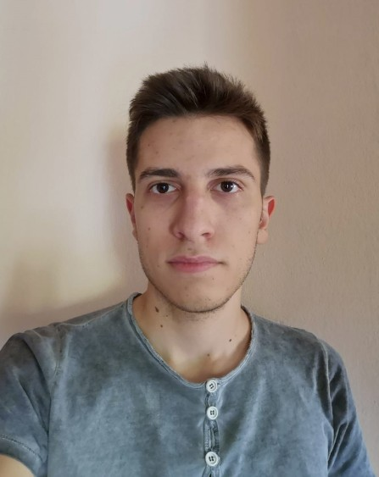**F O R M A T O E U R O P E O P E R I L C U R R I C U L U M**

**V I T A E**



**INFORMAZIONI PERSONALI**

Nome **ANDREA ASCARI**

Indirizzo Via Rodolfo Morandi, 10

FORMIGINE 41043 (MODENA)

Telefono +39 392 890 6875

E-mail [andrea.ascari1995@gmail.com](mailto:andrea.ascari1995@gmail.com)

Nazionalità Italiana

Data di nascita 17/10/1995

**ESPERIENZA LAVORATIVA**

* Date (da – a) Dal 29/09/2016 al 24/03/2018
* Nome e indirizzo del datore di lavoro Studio Tecnico Associato Geometri e Impresa di Costruzioni

Boni e Botti sito in via G. Picelli 22 – 41043 Formigine (MO) Tel. 059/556760

* + Tipo di azienda o settore Studio associato Geometri e Impresa di Costruzioni
    - Tipo di impiego Praticantato come Geometra
* Principali mansioni e responsabilità Misurazioni con disto, progettazione e disegno tecnico con Autocad 2D di appartamenti, ville, lotti e palazzine, sia in pianta che in sezione e prospetti.

Confronto con tecnici comunali riguardo la progettazione, compilazione modelli CILA e SCIA, documentazione fotografica, svolgimento pratiche di sanatoria, relazione tecnica e Relazione Legge 13/89.

Collaborazione con altri tecnici per misurazioni di lotti o abitazioni. Utilizzo occasionale del PSC, POC e RUE di Modena e Provincia.

* Date (da – a) Dal 31/01/2019 al 15/06/2019
* Nome e indirizzo del datore di lavoro Open Fiber (DBA Progetti) con sede a Villaorba (TV) in collaborazione con il comune di Carpi e di Sassuolo
  + Tipo di azienda o settore Studio tecnico e rilievi sul posto
    - Tipo di impiego Rilievi sul posto, progettazione dei fori di accesso della corrente elettrica, disegno della planimetria dell’edificio
* Principali mansioni e responsabilità Misurazioni con disto, progettazione e disegno tecnico con programma di

proprietà di DBA Progetti.

Confronto diretto con le persone interessate dal progetto (Amministratori di condominio e vari condomini

Collaborazione con altri tecnici per organizzazione del lavoro, del percorso e del metodo di rilievo

Date (da – a) Dal 20/06/2019

* Nome e indirizzo del datore di lavoro Collaborazione con studio Tecnico Barberi

sito in strada degli Schiocchi 12 – 41126 Modena (MO)

* + Tipo di azienda o settore Studio associato di Ingegneri e Architetti, settore antincendio e progettazione per imprese
    - Tipo di impiego Geometra con P.Iva
* Principali mansioni e responsabilità Misurazioni con disto, progettazione e disegno tecnico con Autocad 2D di appartamenti, aziende e lotti, sia in pianta che in sezione e prospetti.

Confronto con tecnici comunali riguardo la progettazione, compilazione modelli CILA e SCIA, documentazione fotografica, svolgimento pratiche di sanatoria, relazione tecnica, Relazione Legge 13/89 pratica per vigili del fuoco e utilizzo del Domweb per il caricare le pratiche online.

Collaborazione con altri tecnici per misurazioni abitazioni e aziende. Utilizzo del PSC, POC e RUE di Modena e Provincia.

**ISTRUZIONE E FORMAZIONE**

* + Date (da – a) Settembre 2009 - Luglio 2014
* Nome e tipo di istituto di istruzione

o formazione

* + Principali materie / abilità professionali oggetto dello studio

Istituto Tecnico Statale per Geometri G. Guarini di Modena Disegno Tecnico, CAD, Topografia ed Estimo

* + - Qualifica conseguita Geometra

Nel periodo Settembre 2014 – Settembre 2016 ho frequentato il corso di Ingegneria informatica presso l’Università Enzo Ferrari di Modena.

**CAPACITÀ E COMPETENZE**

**PERSONALI**

MADRELINGUA **ITALIANO**

ALTRE LINGUE

**INGLESE**

* Capacità di lettura OTTIMO
* Capacità di scrittura BUONO
* Capacità di espressione orale BUONO

CAPACITÀ E COMPETENZE

RELAZIONALI

CAPACITÀ E COMPETENZE

TECNICHE

Buone capacità relazionali e di adattamento alle mutevoli situazioni che potrebbero verificarsi in ambiente lavorativo;

Buona capacità di problem solving.

Mi piace lavorare in team e a stretto contatto con le persone, cooperare e scambiare idee/conoscenze.

Sempre disponibile all’apprendimento per un miglioramento personale e dal punto di vista lavorativo.

Utilizzo del computer e di tutti i relativi programmi per disegno tecnico e non (Autocad 2D, pacchetto Office).

Utilizzo del disto, cordella e metro di legno per misurazioni sul posto.

ALTRE CAPACITÀ E COMPETENZE: Iscritto all’albo dei Geometri e Geometri

Laureati della Provincia di Modena dal 26/07/2019

Geometra con abilitazione dal 13/12/2018 con il punteggio di 81/100.

PATENTE Automunito con patente tipologia B

Autorizzo il trattamento dei miei dati personali ai sensi del Decreto Legislativo 30 Giugno 2003 n.196 “Codice in materia di protezione dei dati personali”